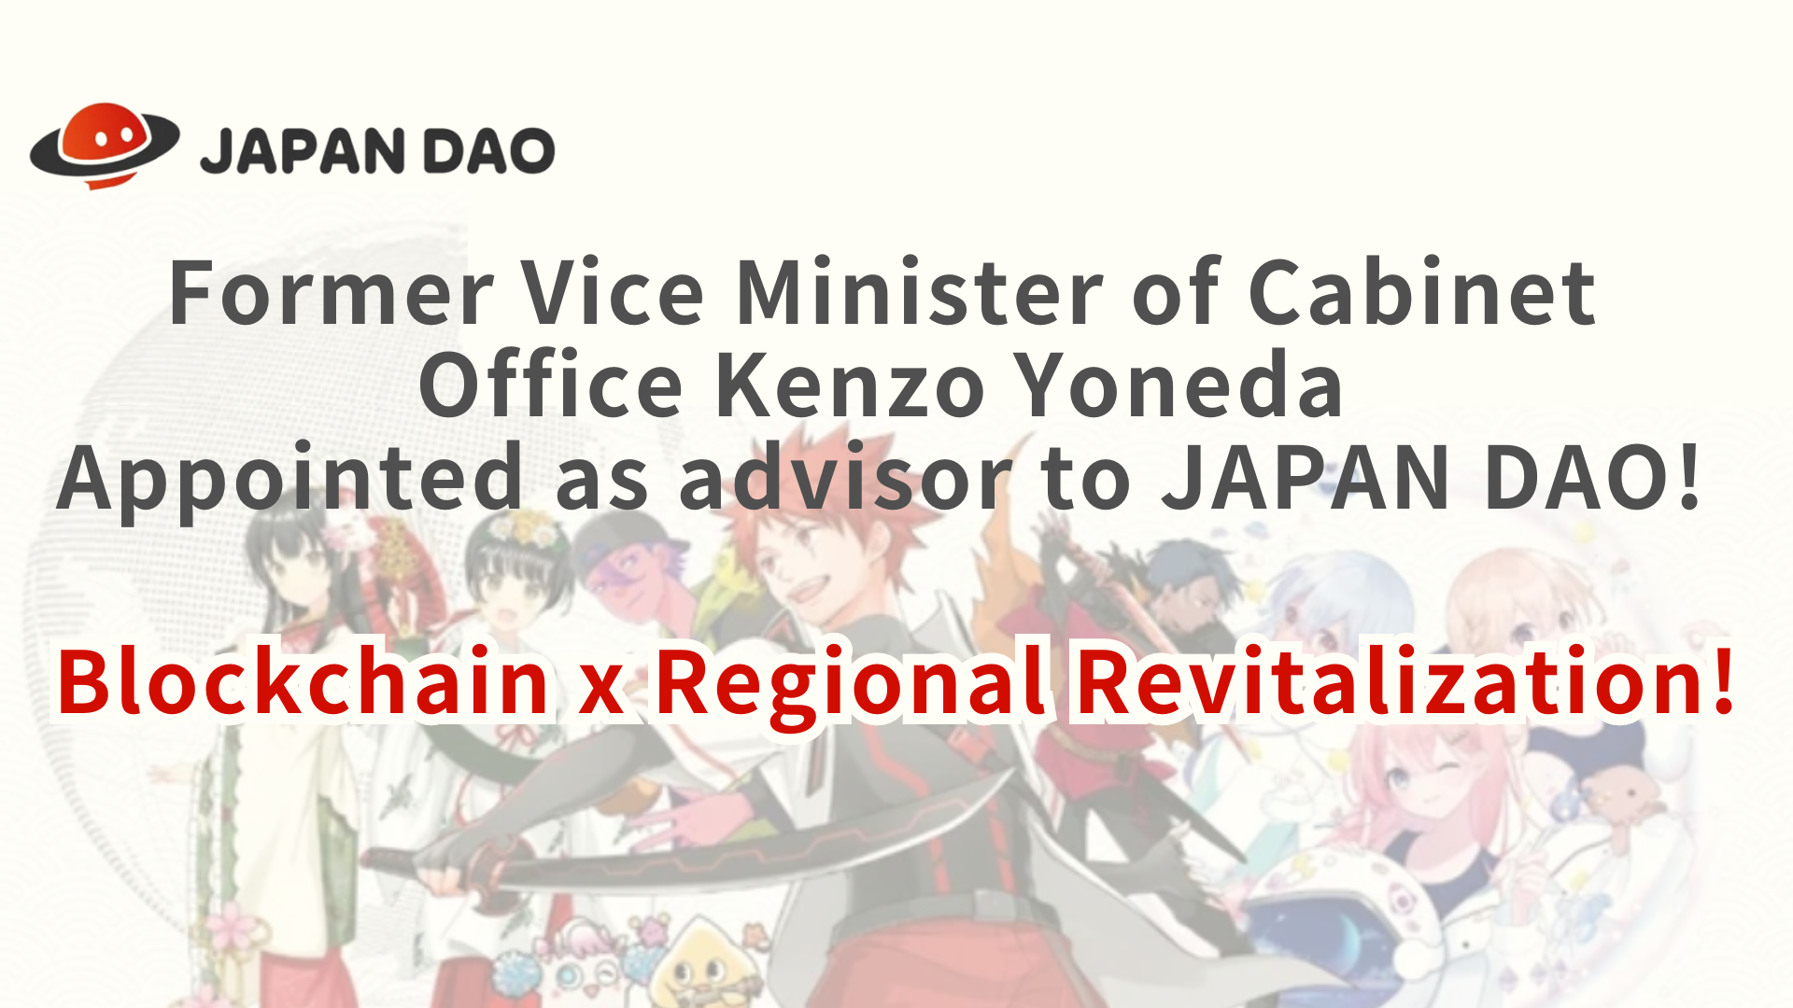
Ehemaliger stellvertretender Minister für Kabinettsbüro Kenzo Yoneda, Japan Dao Berater! Blockchain X Regional Revitalisierung!
Hallo Japan DAO -Familien! Dieser Artikel hat eine ganz besondere Nachricht für unsere Gemeinde. Ab dem 1. Mai 2024 wird Kenzo Yoneda, ein ehemaliger stellvertretender Minister für Kabinettsbüro, der derzeit Vorsitzende der International Economic Exchange Association ist, wird als als beitreten.Neuer Berater von Japan Dao.Alainst in diesen wundervollen Nachrichten werden wir uns tiefer in den Hintergrund von Herrn Yoneda, gemeinsam mit uns befassen und wie dies zu unserer Mission beitragen wird.
Japan DAO begrüßte den ehemaligen Vize -Minister des Kabinettsbüros und den Vorsitzenden der aktuellen International Economic Exchange Association als Berater am 1. Mai 2024.Mr.Yoneda, der über eine Fülle von Erfahrung und eine tiefe Verbindung zu lokalen Regierungen verfügt, wird am Team teilnehmen, um mit den lokalen Regierungen zusammenzuarbeiten und zur Wiederbelebung Japans in Japan beizutragen.
https://t.co/cbgyaQCAps
PR -Zeiten (Pressemitteilung)
https://prtimes.jp/main/html/rd/p/000000005.000134601.html
Überblick
Japan Dao hat kürzlich angekündigt, dass Kenzo Yoneda, ehemaliger Vizepräsident des Kabinettsbüros und Vorsitzender der International Economic Exchange Association, zu einem neuen Berater geworden ist.Animation und Manga.
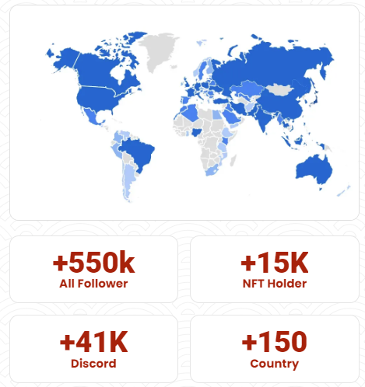
Kenzo Yonedas Hintergrund und Auswirkungen auf Japan Dao
Yoneda verfügt über eine Fülle von Erfahrungen als politischer Inhaber und eine bemerkenswerte Erfolgsbilanz in der regionalen Revitalisierung. Der Vorteil dieser Erfahrung fördert die regionale Wiederbelebung und digitale Transformationen und sucht nach einer neuen Zusammenarbeit mit den Kommunalverwaltungen.Yoneda, wir wollen nachhaltige und innovative Lösungen für Themen für verschiedene Regionen in Japan anbieten.
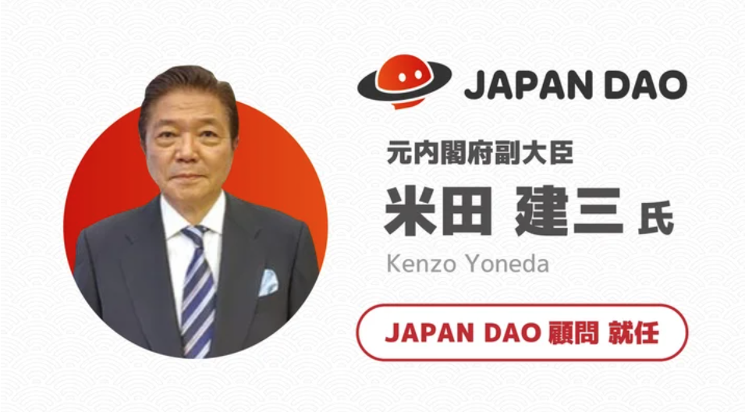
Hauptinitiativen und erwartete Ergebnisse
IP -Zusammenarbeit Stärkung: Japan DAO wird aktiv mit lokalen Charakteren zusammenarbeiten. Das Unternehmen zielt darauf ab, das Bewusstsein weiter zu schärfen, indem sie mit Japan -Dao -Charakteren und lokalen Charakteren und Touristenattraktionen zusammenarbeiten, die bereits von Fans in mehr als 150 Ländern auf der ganzen Welt unterstützt werden.
SNS -Unterstützung: Japan Dao kann die weltweit größte Gemeinschaft und SNS -Operation nutzen, um die Anhänger durch Unterstützung zu erhöhen und Japans Appell an die Welt zu verbreiten.
Technologische Nutzung: Die Entwicklung von Marketingstrategien, die die neueste Technologie -NFT und Meta Spring nutzen, können die globale Reichweite erweitern und sich vielen Menschen nähern.
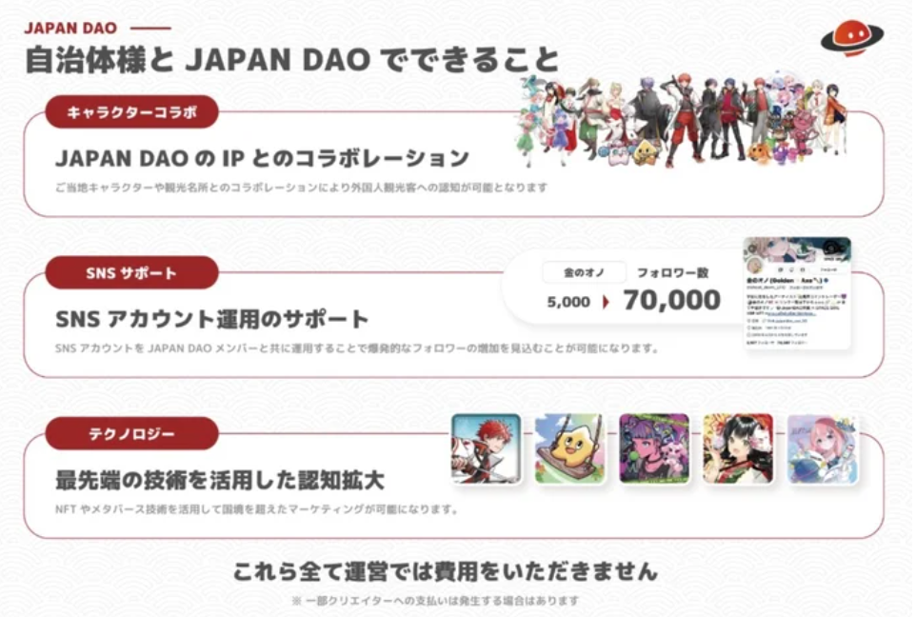
Zukünftige Entwicklungsprognose (Täuschung der Lösungsabteilung)
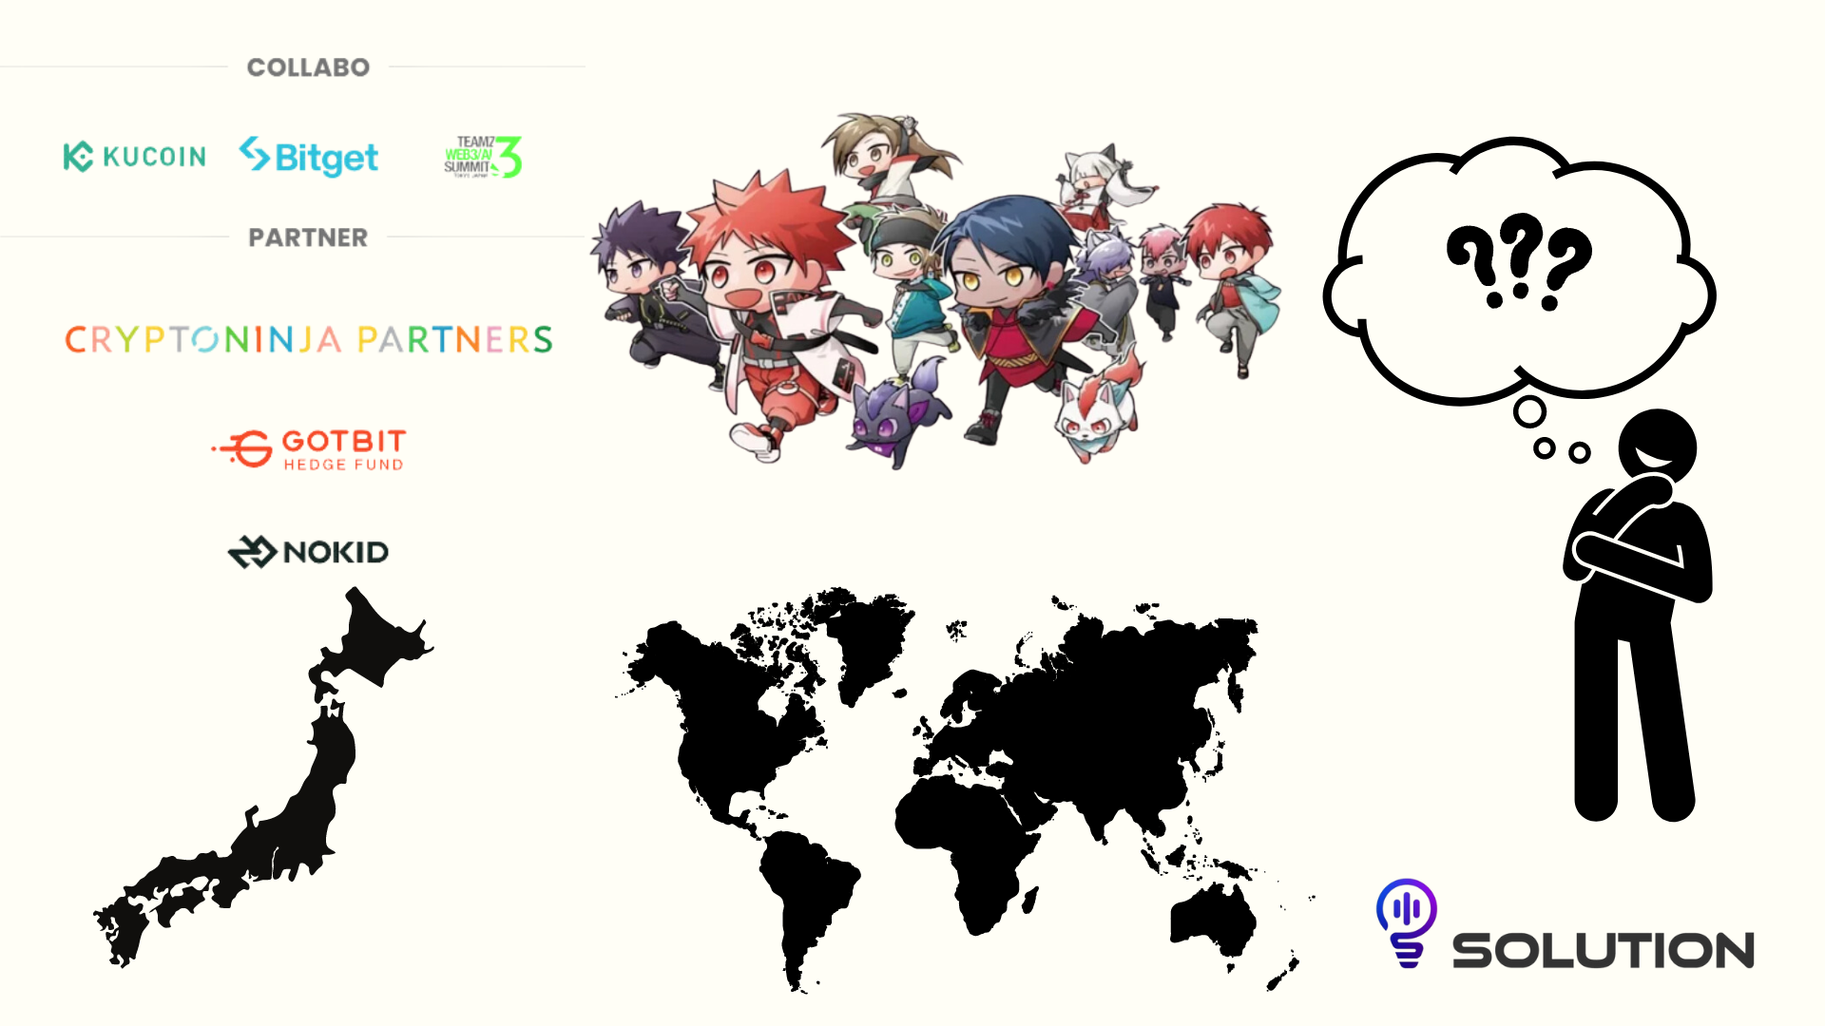
Wir freuen uns auf die Aktivitäten der regionalen Revitalisierung und der Förderung der Tourismus durch Partnerschaften mit lokalen Regierungen und IP -Zusammenarbeit. Insbesondere behalten wir die Fortschritte von Projekten im Auge, die die volle Nutzung digitaler Technologie dazu nutzen, versteckte Zauber an die Welt zur Welt zu senden.
Darüber hinaus hat die Ankündigung des Unternehmenssponsorings mit CNP, dem Top -NFT -Projekt in Japan am 30. März 2024, die Erwartungen an die Zusammenarbeit in Zukunft weiter erhöhtmit lokalen Regierungen landesweit.
In Zukunft wird erwartet, dass NFT in Restaurants und Geschäften in Japan über intelligente Tasche verwendet wird. Mit einem solchen Ansatz können Sie sich die Zukunft vorstellen, in der NFT Teil Ihres täglichen Lebens ist. Wir sind überzeugt, dass Japan Dao eine spielen wirdRolle als Brücke, die die Region und die Welt verbindet. Lassen Sie sich gemeinsam für die zukünftige Entwicklung begeistert!
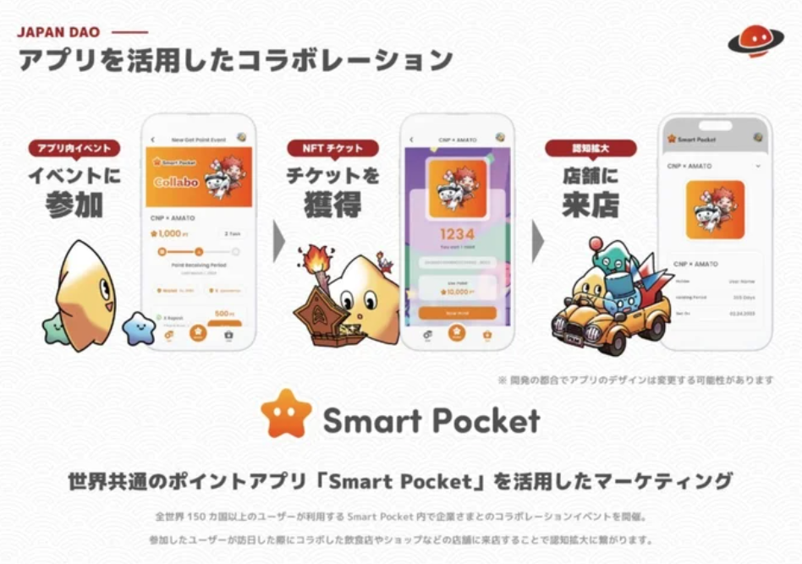
Zusammenfassung
Die Kombination der Führung und der Blockchain -Technologie von Kenzo Yoneda ist eine wichtige Kraft, um nachhaltige und innovative Lösungen für Themen in verschiedenen Teilen Japans zu liefern. Dies ist ein wichtiger Schritt, um eine neue Ära zu bilden.
Japan DAO sucht nach neuen Mitgliedern und einer weiteren Zusammenarbeit. Durch diese neue Entwicklung suchen wir Freunde, um mehr Menschen japanische Kultur zu liefern und die Zukunft gemeinsam aufzubauen. Wenn Sie interessiert sind, nehmen Sie bitte an verschiedenen offiziellen Konten von Japan Dao teil.
Japan DAO Lösungsraum Mail: info@izanaidustries.com
Offizielle Website: https://izananidustries.com
Charakterseite: https://japandao.jp
Wenn Sie sich für Japan DAO interessieren, folgen Sie bitte für "Japan Dao Magazine".
Offizielles X -Konto: https: //twitter.com/japannftmuseum
Offizielle Zwietracht: https://discord.com/invite/japandao
Offizielles Instagram: https: //www.instagram.com/japannftmuseum/

